Министерство образования и молодежной политики Свердловской области



ГАПОУ СО «Екатеринбургский колледж транспортного строительства



Отчёт по «**Практической работе 10»**

Выполнила: Маринина Светлана Романовна

Группа: ПР-21

Преподаватель: Мирошниченко Г.В.

2024

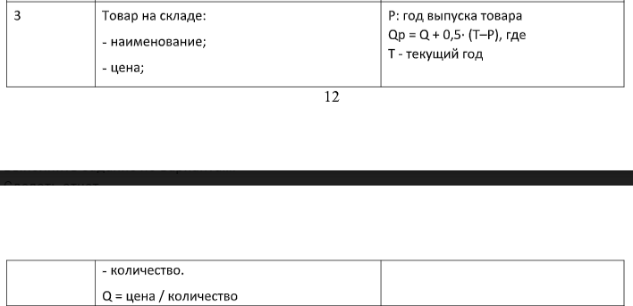

**Входные данные:** name, price, k, T, P

**Выходные данные:** name, price, k , T, P, Q, Qp

**Алгоритм:**

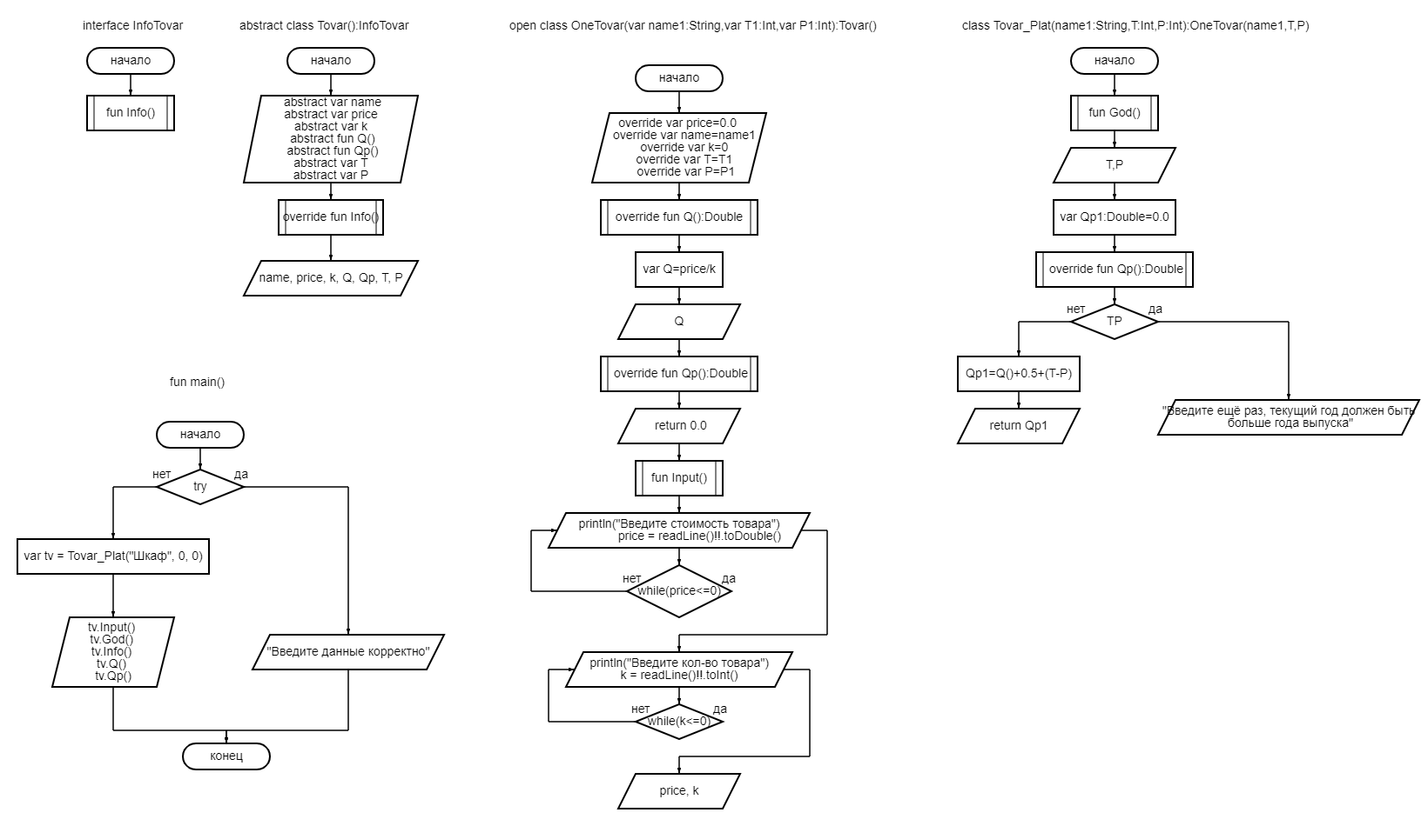

**Программа:**

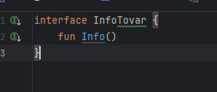

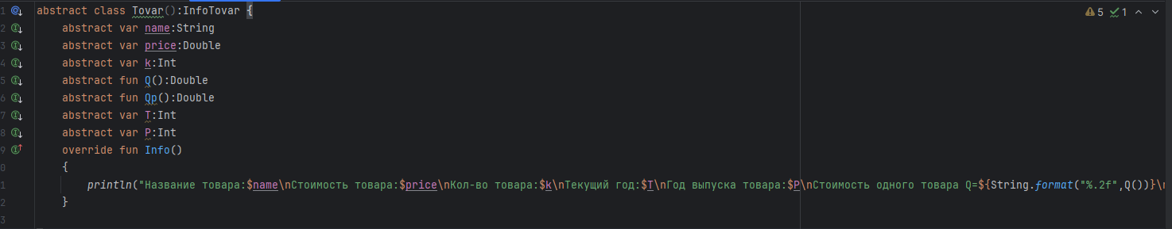



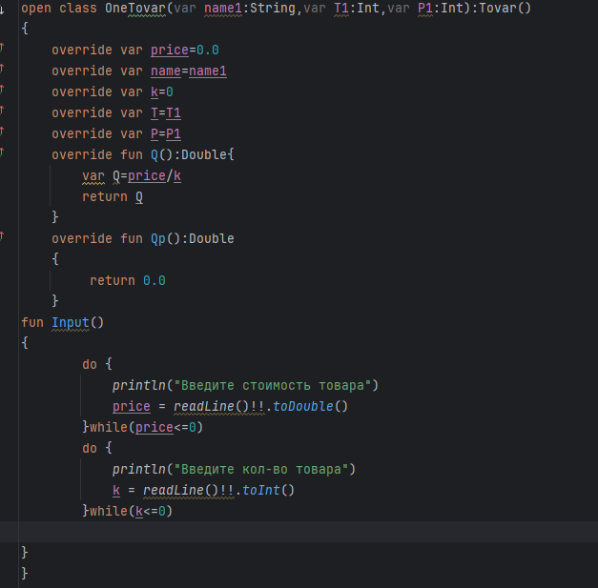

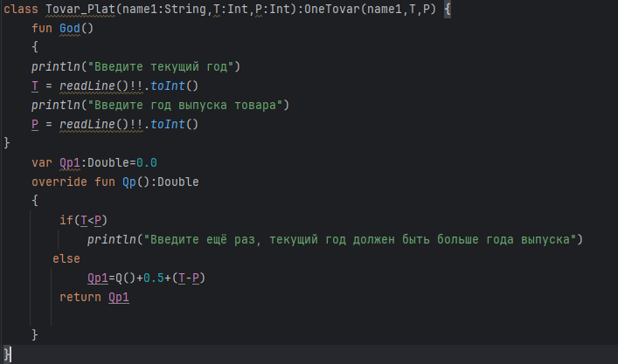

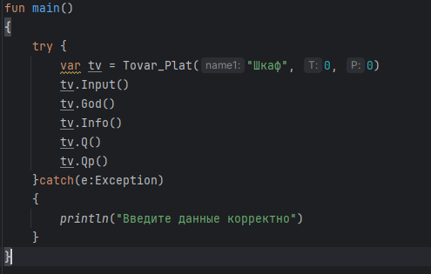

**Результат:**

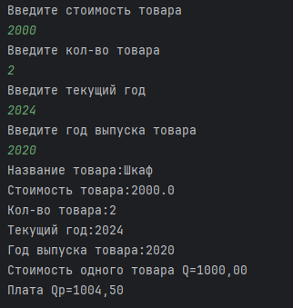

**Проверки/Тест ситуации:**

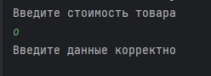

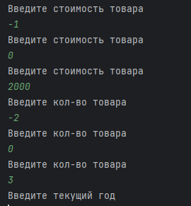

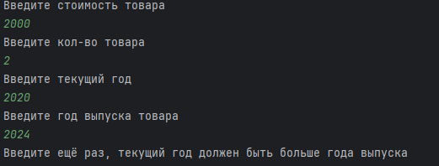

**Вывод:** я изучила абстрактные классы